BOUW PBM CHECKLIST
Gebruikers: Docent/school, bedrijf en student  Waarom: Voor de veiligheid  Wanneer: Voor en tijdens de stageperiode  Hoe: De docent checkt dit met student en praktijkopleider | STUDENT: _________________________________  BEDRIJF: _________________________________  STAGE PERIODE: _______________________
 | PBM | AFBEELDING | VERPLICHT JA/NEE | SCHOOL | WERKGEVER | INT.STAGE BEDRIJF | STUDENT | OPMERKING
 | VEILIGHEIDSSCHOENE | 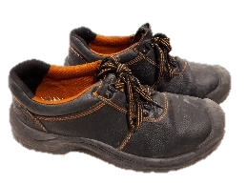
 | HELM | 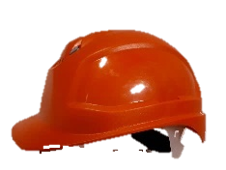
 | VEILIGHEIDSBRIL | 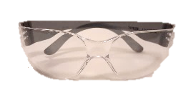
 | HANDSCHOENEN | 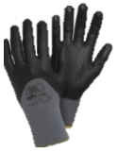
 | GEHOORBESCHERMING | 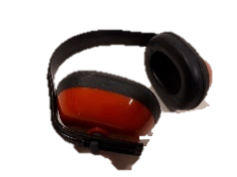
 | VEST | 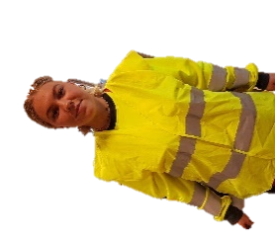
 | HARNAS | 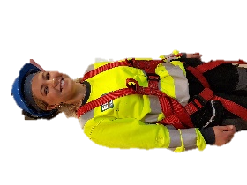
 | OVERALL | 